МДК 04.01 Технология приготовления сложных хлебобулочных, мучных кондитерских изделий
Тема 2.3. Организация и проведение приготовления сложных отделочных полуфабрикатов и украшений из них.
Объем задания: 4 часа
Дата сдачи-09.11.2021
Задание:
Решить задачи (приложение 1), оформить в тетради

Приложение 1
Задача44:Рассчитать сырье для приготовления 70 кг крема «Шарлот»
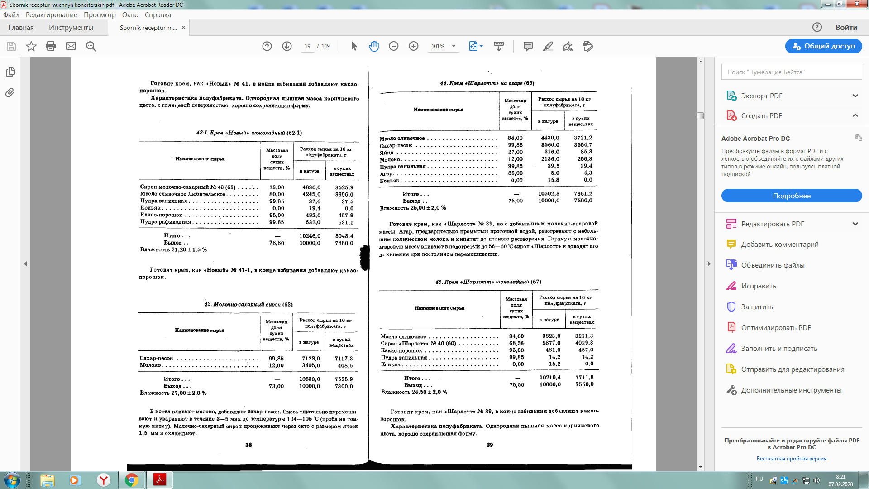
Заполните таблицу
Наименование сырья | Массовая доля св, % | Расход сырья на 70 кг полуфабриката, кг
Наименование сырья | Массовая доля св, % | В натуре | В св

Задача45: Рассчитать сырье для приготовления 90 кг крема «Шарлот» шоколадный
Заполните таблицу
Наименование сырья | Массовая доля св, % | Расход сырья на 90 кг полуфабриката, кг
Наименование сырья | Массовая доля св, % | В натуре | В св

Задача50:Рассчитать сырье для приготовления 30 кг крема «гляссе»
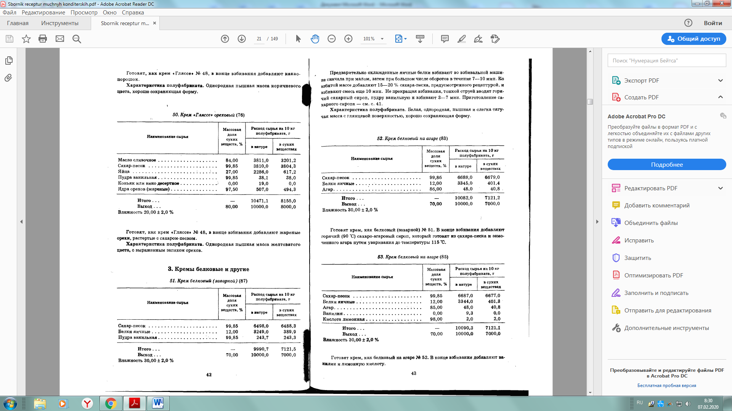
Заполните таблицу
Наименование сырья | Массовая доля св, % | Расход сырья на 30 кг полуфабриката, кг
Наименование сырья | Массовая доля св, % | В натуре | В св
Задача52:Рассчитать сырье для приготовления 75 кг белкового крема
Заполните таблицу
Наименование сырья | Массовая доля св, % | Расход сырья на 75 кг полуфабриката, кг
Наименование сырья | Массовая доля св, % | В натуре | В св

Задача42:Рассчитать сырье для приготовления 45 кг крема «Новый»
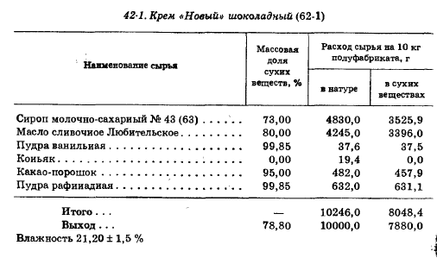
Заполните таблицу
Наименование сырья | Массовая доля св, % | Расход сырья на 45 кг полуфабриката, кг
Наименование сырья | Массовая доля св, % | В натуре | В св

Задача41:Рассчитать сырье для приготовления 90 кг крема «Новый»
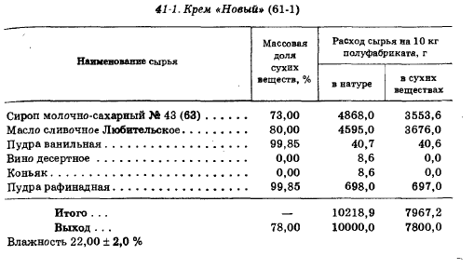
Заполните таблицу
Наименование сырья | Массовая доля св, % | Расход сырья на 90 кг полуфабриката, кг
Наименование сырья | Массовая доля св, % | В натуре | В св

